1.Биология:
Тест № 4 «Покрытосеменные растения» Вариант № 1
1. Питательные вещества в семени пшеницы находятся в
1) корешке 2) семядоле 3) эндосперме 4) покровах семени
2. Корневые клубни образуются из
1) главного корня 2) боковых корней 3) боковых и придаточных корней
4) главного корня и стебля
3. Видоизменением побега является
1) колючка кактуса 2) усик гороха 3) корневище пырея 4) корнеплод моркови
4. Околоцветник образуют
1) чашелистик и пестик 2) чашелистик и венчик 3) пестик и тычинки
4) лепестки и тычинки
5. Растения, мужские и женские цветки которых находятся на одной особи, называется
1) однополыми 2) обоеполыми 3) двудомными 4) однодомными
6. У картофеля плод
1) коробочка 2) клубень 3) семянка 4) ягода
7. У акации плоды распространяются посредством
1) воды 2) ветра 3) птиц и животных 4) саморазбрасывания

8. Подпишите вид расположения листьев: а)……, б)……, в)……
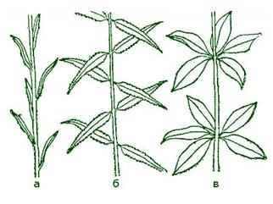
9. Дайте определения:
а) Двудольные растения – это…
б) Мочковатая корневая система состоит из….
в) Побег – это…

10. Перечислите:
а) органы покрытосемянного растения
б) органы генеративного размножения

11. Установите соответствие между видом соцветия и растением, которому оно принадлежит

СОЦВЕТИЯ РАСТЕНИЯ
1) кисть а) кукуруза
2) простой колос б) морковь
3) початок в) подорожник
4) сложный зонтик г) черемуха
5) корзинка д) сирень
6) метелка е) астра

2.Математика :
1.Повторить п.29
2. №979, №981, №989

3.География

Атмосфера: строение, значение, изучение

Задание #1
Вопрос:
Работники метеорологических станций снимают показания с приборов через каждые...

Выберите несколько из 4 вариантов ответа:
1) 3 часа
2) 5 часов
3) 4 часа
4) 2 часа

Задание #2
Вопрос:
Соотнесите название газа с процентом его содержания в атмосферном воздухе

Укажите соответствие для всех 4 вариантов ответа:
1) 78%
2) 21%
3) 0,93%
4) 0,03%

__ азот
__ углекислый газ
__ кислород
__аргон

Задание #3
Вопрос:
Какой слой атмосферы обозначен на схеме цифрой 2? Ответ дайте в именительном падеже, указав слово "слой".
Изображение:
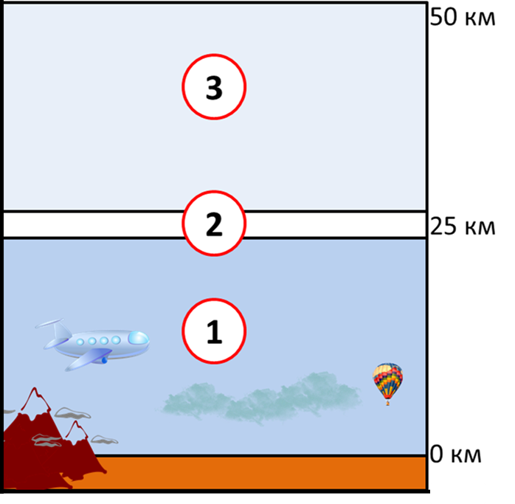

Запишите ответ:
__________________________________________

Задание #4
Вопрос:
В каком слое атмосферы, лежащем выше 400 км, наблюдаются полярные сияния?

Выберите один из 4 вариантов ответа:
1) в мезосфере
2) в экзосфере
3) в стратосфере
4) в тропосфере

Задание #5
Вопрос:
Какова будет температура воздуха за бортом самолета, если он летит на высоте 4000 метров, а на поверхности Земли температура составляет +24 °С? Ответ дайте в числовой форме без указания значка "градус".

Запишите число:
___________________________

Задание #6
Вопрос:
Верно ли следующее утверждение?
Атмосфера - воздушная оболочка Земли.

Выберите один из 2 вариантов ответа:
1) нет
2) да

Задание #7
Вопрос:
Верно ли следующее утверждение?
Нижней границей атмосферы является мантия.

Выберите один из 2 вариантов ответа:
1) да
2) нет

Задание #8
Вопрос:
Определите, какие из следующих утверждений являются верными, а какие - неверными?

Укажите истинность или ложность вариантов ответа:
__ В тропосфере содержится до 80% воздуха.
__ Толщина атмосферы больше у полюсов, чем над экватором.
__ В стратосфере образуются дожди, летают самолеты, дует ветер.
__ Для изучения атмосферы Земли используют искусственные спутники.

Задание #9
Вопрос:
Расставьте слои атмосферы , начиная с нижнего.

Укажите порядок следования всех 5 вариантов ответа:
__ экзосфера
__ мезосфера
__ ионосфера
__ стратосфера
__ тропосфера

Задание #10
Вопрос:
В состав атмосферного воздуха входят:

Выберите несколько из 6 вариантов ответа:
1) радон
2) пыль
3) азот
4) сажа
5) кислород
6) угарный газ

4.Английский язык
Стр. 34, задания 7, 8, 9, 10 (рабочая тетрадь)
5.Русский язык :
1.Параграф 65-67, выучить определения, разряды числительных
2. Упр.450, 451
6. ОБЖ:
1.Записать в тетрадь виды временных укрытий в лесу.
2. Кратко записать строительство этих укрытий.
3.Параграф 15.1; 15.2

